Федеральное государственное автономное образовательное учреждение высшего образования „Национальный исследовательский университет ИТМО“

Факультет программной инженерии и компьютерной техники

Лабораторная работа №1
Вариант №102329

Выполнил:
Горелов Илья Александрович,
P3131

Проверила:
Харитонова Анастасия Евгеньевна

Санкт-Петербург 2026
Оглавление
Задание 3
Описание предметной области 3
Список сущностей 3
Инфологическая модель 4
Даталогическая модель 4
Реализация даталогической модели на SQL 4
Заполнение данными 5
Вывод 7

Задание
Когда между двадцатыми и тридцатыми годами прошлого столетия впервые нашли кости гигантских ящеров, ученые считали своим долгом найти их прямых потомков среди существующих видов. Тогда считалось, что полностью вымерших животных не существует, так как Бог не может позволить исчезнуть с лица земли ни одному из своих творений.

Описание предметной области
Различные ученые отправляются в командировки на раскопки. В ходе раскопок любой ученый может обнаружить кости. Кости могут быть разными в разном состоянии. В ходе анализа кости выясняется, какому ящеру принадлежит эта кость, в дальнейшем определяется есть ли у ящера современное животное-наследник.

Список сущностей
Стержневые:
Scientist
Animal
Bone
Research
Reptile
Animal
Характеристика:
Education
Place
Пол — id, пол.
Ассоциация:
Trip — Research-Scientist
Bone — Bone_type-Reptile

Инфологическая модель
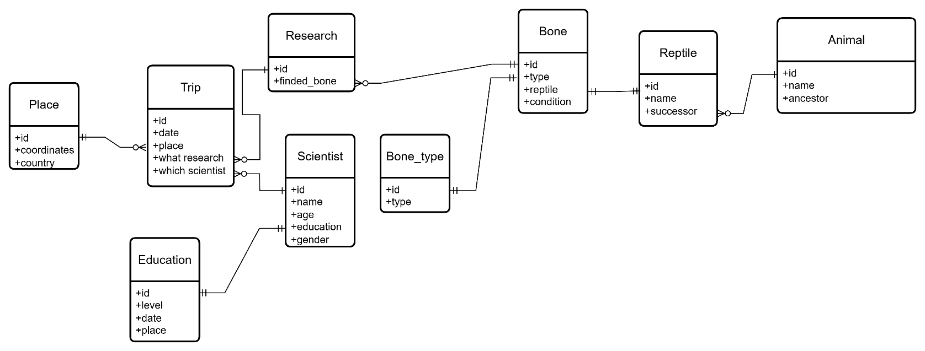

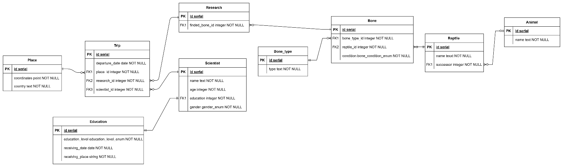
Даталогическая модель

Реализация даталогической модели на SQL
-- creating domains
CREATE DOMAIN scientist_age AS INTEGER
CHECK(
VALUE > 18
AND VALUE < 100
);

-- creating enums
CREATE TYPE gender_enum AS ENUM ('Man', 'Female');
CREATE TYPE education_level_enum AS ENUM ('Bachelor', 'Master', 'Doctor');
CREATE TYPE bone_condition_enum AS ENUM ('Bad', 'Good', 'Excellent');

-- creating tables
CREATE TABLE place (
id SERIAL PRIMARY KEY,
coordinates POINT NOT NULL,
country TEXT NOT NULL
);

CREATE TABLE bone_type (
id SERIAL PRIMARY KEY,
bone_type TEXT NOT NULL
);

CREATE TABLE education (
id SERIAL PRIMARY KEY,
education_level education_level_enum NOT NULL,
receiving_date DATE NOT NULL,
receiving_place TEXT NOT NULL
);

CREATE TABLE animal (
id SERIAL PRIMARY KEY,
name TEXT NOT NULL
);

CREATE TABLE reptile (
id SERIAL PRIMARY KEY,
name TEXT NOT NULL,
successor_id INTEGER REFERENCES animal(id) NOT NULL
);

CREATE TABLE bone (
id SERIAL PRIMARY KEY,
bone_type_id INTEGER REFERENCES bone_type(id) NOT NULL,
reptile_id INTEGER REFERENCES reptile(id) NOT NULL,
condition bone_condition_enum NOT NULL
);

CREATE TABLE scientist (
id SERIAL PRIMARY KEY,
name TEXT NOT NULL,
age scientist_age NOT NULL,
education_id INTEGER REFERENCES education(id) NOT NULL,
gender gender_enum NOT NULL,
UNIQUE(education_id)
);

CREATE TABLE research (
id SERIAL PRIMARY KEY,
finded_bone_id INTEGER REFERENCES bone(id) NOT NULL
);

CREATE TABLE trip (
id SERIAL PRIMARY KEY,
departure_date DATE NOT NULL,
place_id INTEGER REFERENCES place(id) NOT NULL,
scientist_id INTEGER REFERENCES scientist(id) NOT NULL,
research_id INTEGER REFERENCES research(id) NOT NULL
);

Заполнение данными
INSERT INTO place(coordinates, country)
VALUES
(POINT(2452.2343, 3), 'Russia'),
(POINT(3.2343, 45.4), 'USA'),
(POINT(1.0, 5465.45), 'Thailand'),
(POINT(436.2343, 9), 'Uganda'),
(POINT(1.3, 3), 'Nigeria'),
(POINT(1.56, 45.4), 'Mexico'),
(POINT(45.2, 56), 'Denmark'),
(POINT(3.2, 3), 'Kazakhstan'),
(POINT(2452.2343, 3), 'China');

INSERT INTO bone_type(bone_type)
VALUES
('Skull'),
('Claw'),
('Spine'),
('Horn'),
('Leg Bone'),
('Tail Club'),
('Wing'),
('Jaw'),
('Teeth'),
('Frill');

INSERT INTO education(education_level, receiving_date, receiving_place)
VALUES
('Bachelor', 'March 15, 1985', 'London'),
('Master', 'November 25, 1992', 'Paris'),
('Doctor', 'January 10, 1978', 'Berlin'),
('Bachelor', 'July 30, 1995', 'Los Angeles'),
('Doctor', 'April 22, 1988', 'Tokyo'),
('Master', 'September 5, 2003', 'Moscow'),
('Bachelor', 'December 18, 2001', 'Sydney'),
('Doctor', 'February 17, 1994', 'Toronto'),
('Master', 'June 8, 1980', 'Chicago'),
('Bachelor', 'October 12, 1999', 'Rome');

INSERT INTO animal(name)
VALUES
('Lion'),
('Elephant'),
('Giraffe'),
('Penguin'),
('Kangaroo'),
('Dolphin'),
('Tiger');

INSERT INTO reptile(name, successor_id)
VALUES
('Megalosaurus', 2),
('Iguanodon', 5),
('Allosaurus', 2),
('Stegosaurus', 4),
('Triceratops', 1),
('Brachiosaurus', 6),
('Spinosaurus', 7);

INSERT INTO bone(bone_type_id, reptile_id, condition)
VALUES
(1, 1, 'Good'),
(2, 2, 'Excellent'),
(3, 3, 'Bad'),
(4, 4, 'Good'),
(5, 5, 'Excellent'),
(6, 6, 'Bad'),
(7, 7, 'Good'),
(8, 1, 'Bad'),
(9, 2, 'Good'),
(10, 3, 'Excellent');

INSERT INTO scientist(name, age, education_id, gender)
VALUES
('John Doe', 35, 1, 'Man'),
('Jane Smith', 42, 2, 'Female'),
('Michael Brown', 29, 3, 'Man'),
('Emily Davis', 38, 4, 'Female'),
('David Wilson', 45, 5, 'Man'),
('Olivia Martinez', 33, 6, 'Female'),
('James Anderson', 50, 7, 'Man'),
('Sophia Thomas', 41, 8, 'Female'),
('William Clark', 28, 9, 'Man'),
('Ava Lewis', 37, 10, 'Female');

INSERT INTO research(finded_bone_id)
VALUES
(1),
(2),
(3),
(4),
(5),
(6),
(7),
(8),
(9),
(10);

INSERT INTO trip(departure_date, place_id, scientist_id, research_id)
VALUES
('2023-03-15', 1, 2, 5),
('2023-05-20', 4, 7, 3),
('2023-07-10', 5, 1, 9),
('2023-09-25', 9, 6, 2),
('2023-11-05', 6, 3, 7),
('2023-12-15', 2, 4, 6),
('2024-01-10', 8, 8, 8),
('2024-03-01', 7, 5, 4),
('2024-04-15', 3, 9, 10),
('2024-06-30', 2, 10, 1),
('2024-07-05', 1, 2, 5),
('2024-08-15', 5, 1, 9),
('2024-09-25', 9, 6, 2),
('2024-10-10', 6, 3, 7);

Вывод
В ходе выполнения работы я познакомился с архитектурой построения ANSI-SPARK. Научился выполнять базовые операции PostgreSQL создания таблиц баз данных и заполнения их информацией. Научился создавать инфологические и даталогические диаграммы.

